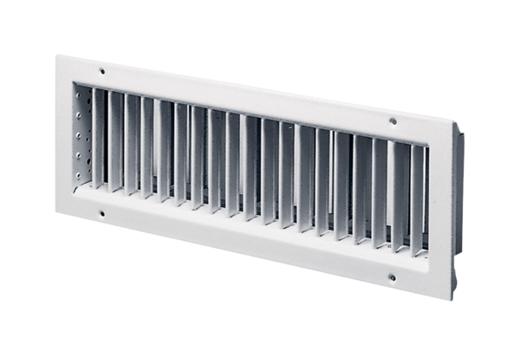Unutarnja rešetka LGZ 62/12Jedinica za pakiranje: 1 komAsortiman: D
Broj artikla: 0151.0264Proizvođač: MAICO

